Вопросы
- Какие у вас ожидания от курса? Есть ли конкретные вопросы по теме Базы данных?
- Улучшить свои навыки по MySQL и в самом языке SQL
- Интересно послушать об NoSQL
- В какой сфере работаете сейчас?
- Информационная безопасность
- Если в IT, то какой у вас опыт (инструменты, технологии, языки программирования)?
- Большой опыт администрирования различных информационных систем, под различными ОС;
- Основной опыт администрирования систем SAP на СУБД Oracle, SAP Hana;
- Дополнительно приходилась решать различные задачи с MSSQL, DB2, Sybase, MySQL, Postgres и др.;
- Опыт программирования для решения прикладных задач администрирования, различные языки.

Домашнее задания.
Сервер Ubuntu 20.04 (192.168.88.250) - клиент Windows 10 (192.168.88.251)
По умолчанию MySQL сервер запускается на localhost, для доступа к серверу из вне можно использовать SSH как вы показывали на уроке, мне интересно было запустить сервер на реальном IP для этого исправил bind-address файле /etc/mysql/mysql.conf.d/mysqld.cnf
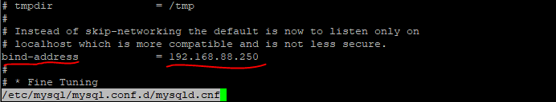
Сбросил пароль пользователю root
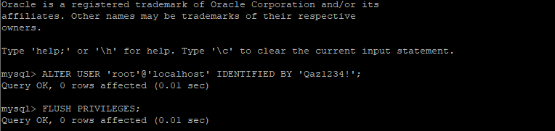
Добавил нового пользователя для удаленного доступа и присвоил ему права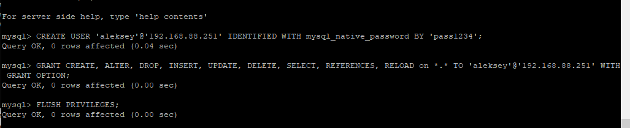
На клиентской системе установил и настроил соединение в MySQL Workbench
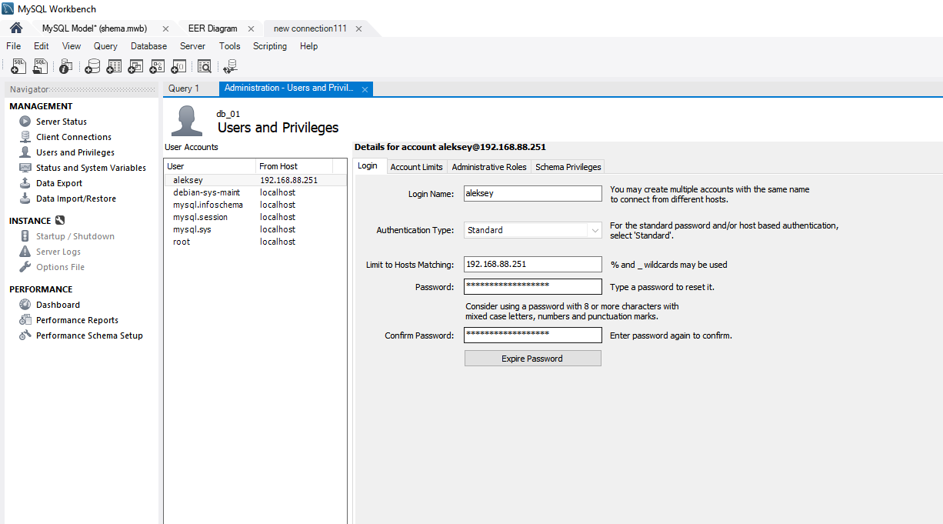
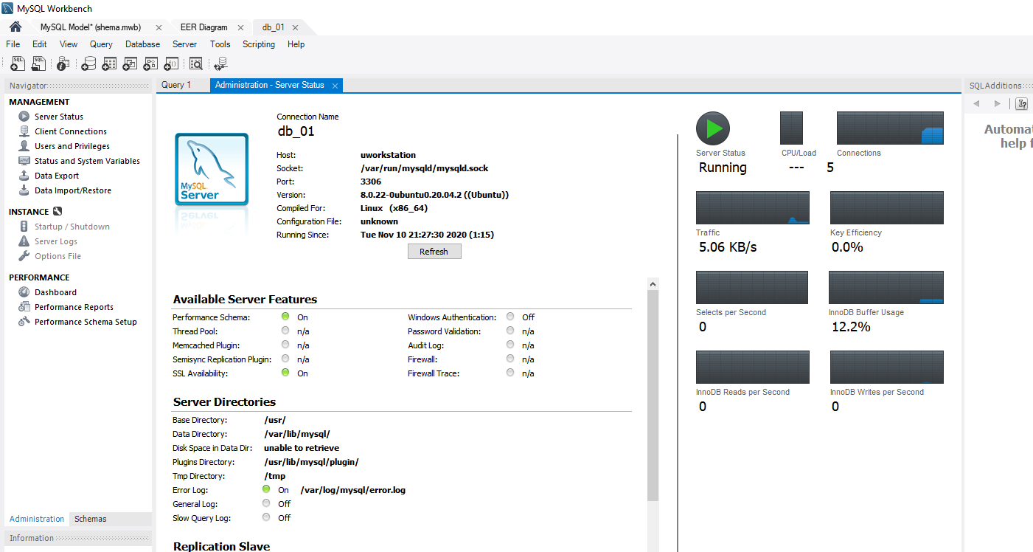

Установим DBeaver и настроим соединение через ssh для пользователя root
Установим для root`a возможность соединения на сам хост
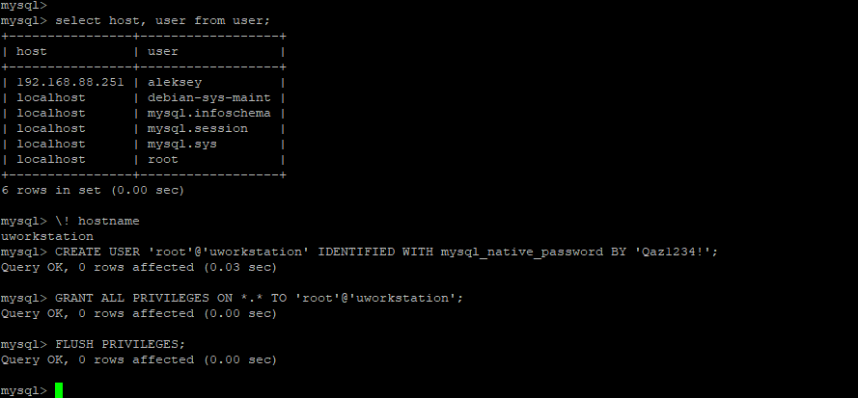
Тест ssh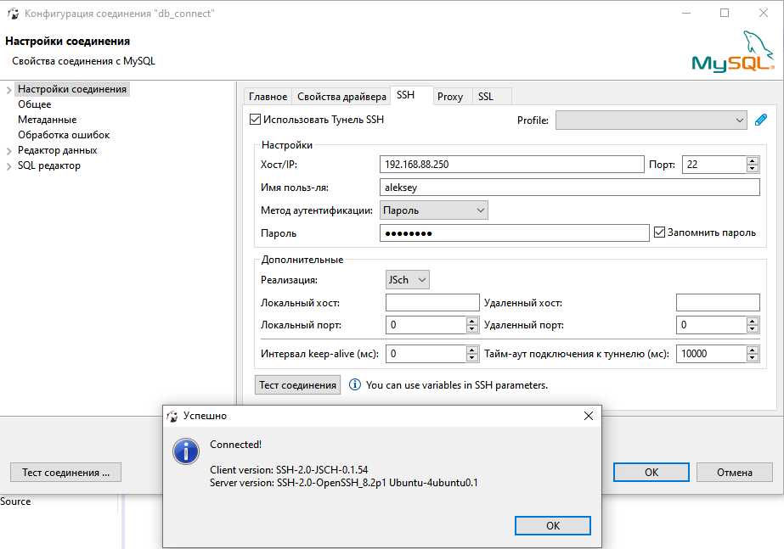
Тест самого коннекта 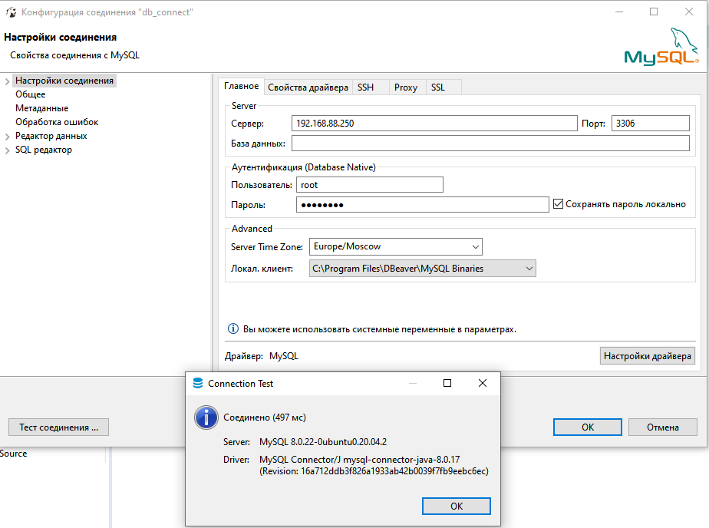

Соединяемся